**インディーゲームコーナー　出展応募用紙**

私は、東京ゲームショウ2013インディーゲームコーナーの出展規約（末尾に掲載）を順守し、以下の通り応募します。

**＜必要事項を記入のうえ、indie@nikkeibp.co.jp　まで必要ファイルとともに送付してください　締切：6月14日（金）＞**

**出展者名（対外表記するもの）**

**日本語表記：**

**英語表記：**

**申込者情報（いずれかを■にして、その情報を記入）**

**□　個人として出展**

**氏名：**

**住所：〒**

**TEL：**

**e-mail：**

**□　企業として出展**

**会社名：**

**部署名/役職：**

**氏名：**

**住所：〒**

**TEL：**

**e-mail：**

**※請求書送付先（上記申込者情報と異なる場合のみ記入）**

**会社名：**

**部署名/役職：**

**氏名：**

**住所：〒**

**TEL：**

**e-mail：**

**希望する出展期間（いずれかを■にする）**

□一般公開日：1日間= 9/21（土）（出展料：21,000円） 　　□一般公開日：1日間= 9/22（日）（出展料：21,000円）

□一般公開日：2日間（出展料：31,500円）

□ビジネスデイ＋一般公開日：4日間（出展料：99,750円）

**過去の東京ゲームショウへの出展実績（いずれかを■にする）**

□なし

□あり　⇒直近の出展年と出展者名（　　　　　　　　　　　　　　　　　　　　　　　　　　　　　　）

**出展内容について**

出展を希望する内容についてすべて記入してください。

なお、出展できるものは以下の通りです。

・完全オリジナルなゲーム（二次創作コンテンツは許諾の有無にかかわらず出展できません）

・応募者が開発の権利を有するプラットフォーム向けに制作されたもの

・CESA倫理規定、CERO倫理規定に準じたもの　かつ　以下のいずれにも相当しないもの

**1)**CERO倫理規定（http://www.cero.gr.jp/regulation.pdf）別表3「禁止表現」に抵触、または抵触する恐れのある表現が含まれている

**2)**CEROの審査で「Z」区分レーティングを受けた作品、もしくは「Z」区分に相当する表現が含まれている可能性がある

**3)**海外で既に発表されており、海外審査機関（ESRBなど）で「17+」（MATURE）区分の指定を受けている

**4)**海外で発表予定で、海外審査機関（ESRBなど）で「17+」（MATURE）区分の指定を受ける可能性がある（残虐性が強く「13+」（TEEN）区分に相当するとは思えない作品）

**◆ゲームまたはコンテンツの名称**

**日本語表記：**

**英語表記：**

**◆ゲームまたはコンテンツのムービーのURL**

**（ムービーがない場合は、スクリーンショットを3点を全体で3MB以内になるように圧縮して添付してください）**

**◆ゲームまたはコンテンツの概要を以下に記入するか、概要が掲載されているウェブサイトのURLを記入してください**

**◆ゲームまたはコンテンツの完成度**

**現在の完成度：　　　%**

**TGS2013開催時の完成度：　　　%**

**◆このゲームまたはコンテンツの他イベント等での出展実績があればイベント名を記入してください**

**◆特記事項があれば記入してください（展示物のサイズが大きい、など）**

**★出展を希望するゲームまたはコンテンツが複数ある場合については、それぞれにつき、上記項目を提出してください**

**★お申し込みにあたり、次ページ以降の案内や出展規約も、必ずご確認ください**

**【一般公開日の展示場所について】**

一般公開日のインディーゲームコーナーは、新設される9ホール内に設置されます。

9ホールには、他に、「ファミリーコーナー」「コスプレコーナー」「大抽選会場」「TGSゲームシネマフェスタ」などが設置される予定です。

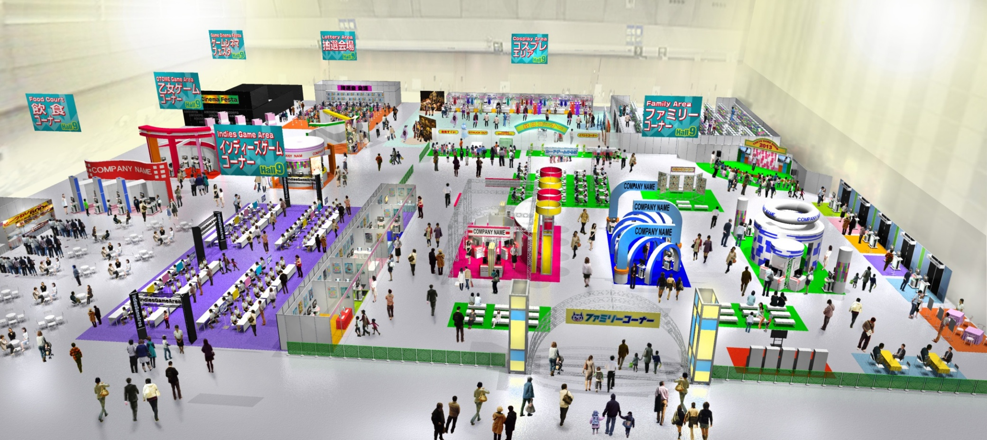

**【ビジネスデイの展示場所について】**

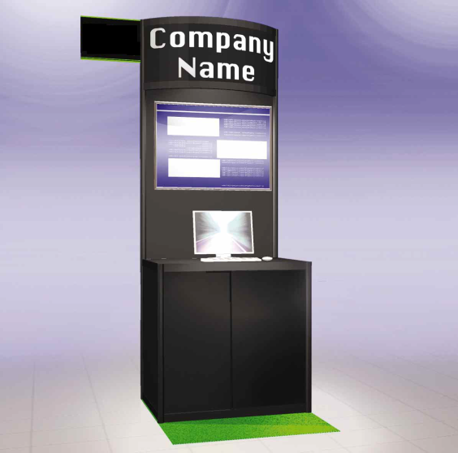ビジネスデイのインディーズゲームコーナーは、1～8ホール内の「ビジネススタートアップコーナー」に隣接して設置されます。また、一般公開日とは異なる専用ブース（間口1m×奥行1m）をご利用いただきます。専用ブースの詳細は、公式ウェブサイト（<http://expo.nikkeibp.co.jp/tgs/2013/exhibition/exhibit/indie_games.html>）にてご確認ください。

なお、4日間出展をお申し込みの場合は、ビジネスデイと一般公開日で、展示場所、スペース形状が異なりますのでご注意ください。

**ビジネスデイ専用ブースのイメージ⇒**

※PC、パネルは含まれません

**【インターネット環境について】**

会場内でのインターネット回線の提供はありません。原則としてオフラインで動作するよう、展示コンテンツをご用意ください。

**【開催中の主催者による展示物の確認について】**

開催中に主催者により、展示物が申込内容と異なるなど、出展にふさわしくないと判断した場合には、会期中であっても、主催者は当該の展示を中止する権利を有します。

**インディーゲームコーナー出展規約**

■事務局

•ここに定める事務局とは主催者及び共催者が組織する当展示会の運営事務局を指します。

■出展資格

•出展者は、事務局の定める展示会主旨に沿う製品、サービスを提供する者に限定され、事務局は出展製品サービス等が、展示会主旨に適するか否かを判断する権利を有します。

■出品物の制限

•出品物は、すべてCESA倫理規定、CERO倫理規定に準じたものに限ります。倫理規定については、CESAおよびCEROのホームページを参照してください。

•申込者が取り扱うゲームまたはコンテンツ以外の出品はできません。

■展示規定

•ブースの装飾・構造方法、音量、展示方法等は、事務局が提供する「出展要項」に規定され、出展者はこれに従わなければなりません。

•展示は近隣の出展者などの妨害にならないようにしなければなりません。事務局が出展要項の規定をもとに妨害、違反の有無の判断を下し、出展者はこの判断に従うものとします。

■出展者名

•出展者名は必ず正式出展者名を記入してください。展示会出展申込書に記入された出展者名は変更の申し出がない限り、展示会広告、展示会公式Webサイト、ガイドブックなどの出展者一覧に掲載します。

■展示小間位置の決定

•展示小間位置は事務局により決定します。

■展示会期間

•出展者は、事務局が定める展示会準備期間中に小間装飾を行い、当該出展日の展示会開催時刻前までに、すべての小間装飾を完成させるものとします。

•すべての展示品及び装飾物は、出展最終日の午後5時以降、即日撤去するものとします。

■転貸の禁止

•出展者は事務局の許可なく、契約小間の全部または一部を他者へ譲渡、貸与等（譲渡料、貸与料等の有無を問わず）を行うことはできません。

■防火に関する安全性

•出展者は、展示会場に適用される防火および安全にかかわるすべての規則、法規を厳守しなければなりません。

■出展申込及び出展申込小間料金支払期限

•事務局より出展許可の通知後、出展料金の入金を事務局が確認した日をもって出展契約日とします。入金期限を過ぎた場合は、出展資格を失います。

■出展申込小間の解約

•出展社が出展申込後に申込小間のすべてまたは一部を解約する場合は、必ず文書にて連絡してください。その場合も、出展料の返金はありません。

■損害責任

•事務局は理由の如何を問わず、出展者およびその雇用者または関係者が小間を使用することによって発生した人および物品の障害、損害等に対して一切の責任を負いません。

•各小間内の出展物の保護については、出展者各自で行うものとします。また天災その他の不可抗力により発生した事故（盗難、紛失、火災、損傷等）については、事務局は賠償の責を負いません。出展物の輸送および展示中の保護については、必要に応じて保険をかけるなど適切な対策を取ってください。

•出展者は、その雇用者または関係者の不注意によって生じた、展示会の建築物または設備の一切の損害に対して、ただちに賠償を行うものとします。

•事務局は看板類、またはその他のプロモーション用資料の中に偶発的に生じた誤字、脱字等に関する責任を負わないものとします。

■展示会の中止

•事務局が事務局の都合によって展示会を中止し、出展者が小間を使用できなくなった場合には、事務局が出展者に対して、開催残余日数を基準として日割計算した小間賃貸料の払い戻しを行う以外、一切の責任を負いません。

•事務局は、直接的にも間接的にも、自然災害や各種感染症、テロなどの要素に帰すべき、あるいは第三者の命令または指示に帰する損害を出展者が被ることに責任を負いません。